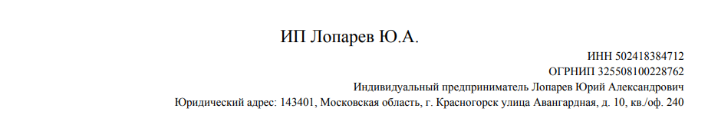
Исх.: 160 от 30.06.2026
В ответ на ваш запрос ИП Лопарев Ю.А. направляет ценовое предложение на поставку смеси для кислородных коктейлей. Ценовое предложение учитывает все условия закупки, указанные в вашем запросе.
Смесь для кислородных коктейлей №21 Иммунная, Россия, 12 мес | 6 | кг | 4000,00 | 24000,00

Срок действия ценового предложения 10 дней. Срок поставки 10 календарных дней.
Предложение учитывает доставку до заказчика и остаточный срок годности 80%


